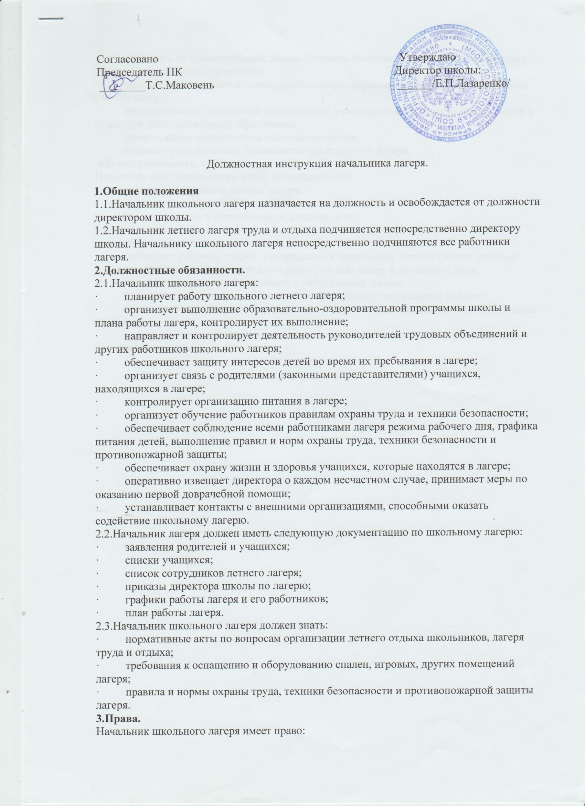

· требовать от администрации школы создания безопасных, здоровье сберегающих условий труда и отдыха учащихся;
· вносить предложения по совершенствованию образовательного процесса, режима работы лагеря;
· присутствовать на занятиях воспитателей, руководителей трудовых объединений и педагогов дополнительного образования;
· давать оценку деятельности работников лагеря;
· издавать распоряжения, касающиеся деятельности лагеря.
4.Ответственность.
Начальник школьного лагеря несет ответственность:
· за выполнение плана работы лагеря;
· за качественную работу персонала школьного лагеря;
· за качественное и своевременное питание детей.
5.Связи по должности.
Начальник школьного лагеря:
· соблюдает рабочий график, утвержденный директором школы (режим работы);
· самостоятельно планирует свою работу на всю смену и на каждый день;
· проводит оперативные совещания с работниками лагеря;
· ежедневно получает от работников лагеря отчеты о проделанной работе;
· получает от директора школы приказы, распоряжения, знакомит с ними работников лагеря;
· информирует администрацию школы о возникших трудностях в ходе реализации программы и планов.

